附件

追溯平台注册及合格证打印指南

按照农业农村部要求，主体注册必须在国家追溯平台完成，注册后账号密码可以同时在省级平台使用。为了方便我省试行主体打印合格证，山西省农产品质量安全监管追溯信息平台开发了合格证打印模块。国家追溯平台注册方法和省级平台合格证打印方法如下。

一、国家追溯平台注册方法

1．注册地址：国家农产品质量安全追溯管理信息平台——追溯系统<http://www.zs.qsst.moa.gov.cn/>

2．注册流程

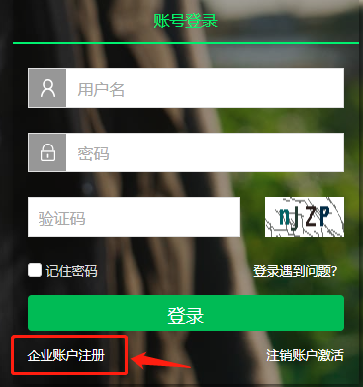企业账户注册

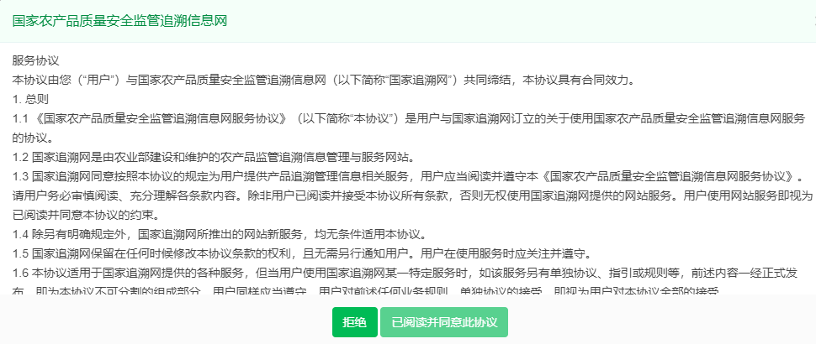阅读并同意国家农产品质量安全监管追溯信息网服务协议

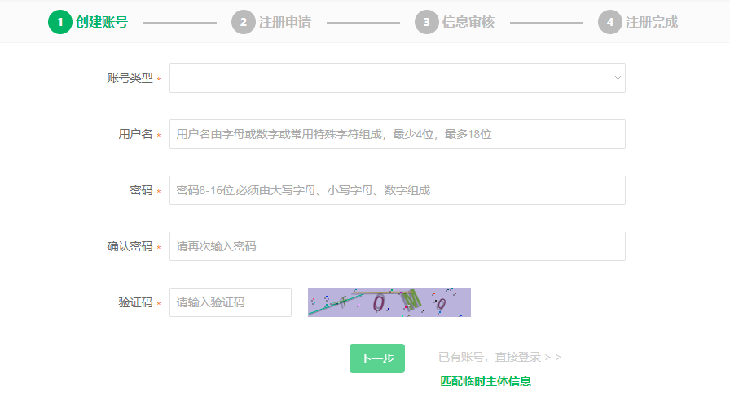创建账号：需要注意的选项有：密码（密码8-16位,必须由大写字母、小写字母、数字组成）

注册申请：需要填写的信息有：主体信息（主体名称、证件类型、企业注册号、组织机构代码、营业期限、主体类型、主体属性、所属行业、详情地址、经纬度坐标），法定代表人信息（法定代表人姓名、法定代表人证件类型、法定代表人证件号码、法定代表人联系电话），联系人信息（联系人姓名、联系人证件类型、联系人证件号码、联系人电话、联系人电子邮箱、联系人传真号码），主体证照信息，法定代表人信息（非必填选项）。填写完以上所需信息后，点击〔注册〕。

信息审核：已提交注册申请的企业，由当地农业行政主管部门登录国家农产品质量安全追溯管理平台-政务办公系统（地址：http://www.bg.qsst.moa.gov.cn/）进行审核，农业行政主管部门对企业注册的信息进行认真审核无误后即可审核通过，如发现注册信息有误即可给出审核意见，由企业修改后再次提交进行审核。

注册完成。

1. 省级追溯平台合格证打印方法

实行食用农产品承诺达标合格证的五类(蔬菜、水果、畜禽、禽蛋、养殖水产品）生产主体可以通过平台打印合格证。

1．打印地址：山西省农产品质量安全监管追溯信息平台[http://218.26.228.85/login](http://www.zs.qsst.moa.gov.cn/)

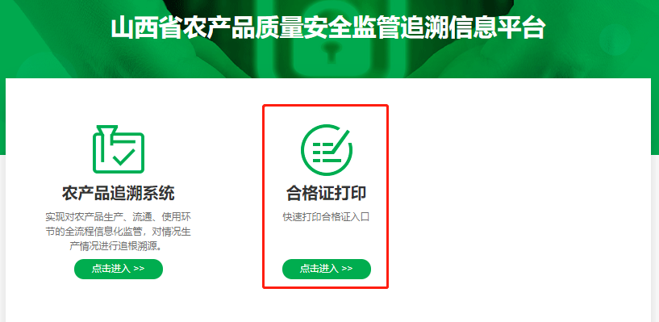 2．企业使用在国家农产品质量安全追溯管理信息平台注册并审核通过的用户名及密码，登录山西省农产品质量安全监管追溯信息平台。登录成功后，即可看到合格证打印的快捷入口，点击进入。

1. 打印合格证

**打印合格证加追溯码**

适用于已使用省级平台建立生产档案的企业。系统提供两种形式合格证的打印。

第一种形式：条码打印，适用于购置了条码打印机的企业。企业可根据实际情况来录入产品的合格证信息。预览效果如下图所示：

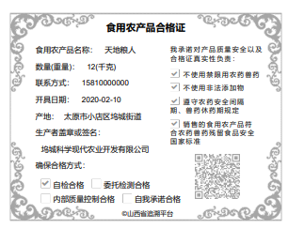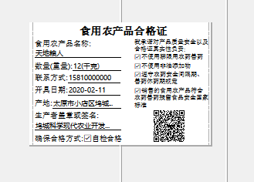 第二种形式：电脑打印，适用于未购置条码打印机但有自采的标准打印机的企业。企业可根据实际情况来录入产品的合格证信息。预览效果如下图所示：

**打印简易合格证**

适用于没有建立生产档案的企业。系统提供两种形式合格证的打印。

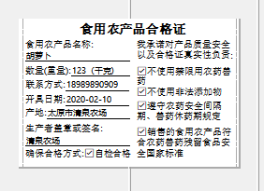 第一种形式：条码打印，适用于购置了条码打印机的企业。企业可根据实际情况来录入产品的合格证信息。预览效果如下图所示：

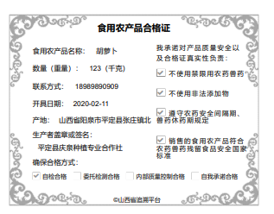 第二种形式：电脑打印，适用于未购置条码打印机但有自采的标准打印机的企业。企业可根据实际情况来录入产品的合格证信息。预览效果如下图所示：